**Консультация для родителей.**

**Тема: «Как развивать представления о величине у детей 3-4 лет»**

**Цель:**систематизация знаний родителей по ознакомлению детей младшего и среднего дошкольного возраста с понятием ВЕЛИЧИНА.  
**Задачи:**  
- содействовать укреплению взаимодействия педагогического коллектива ДОУ с семьей;  
- совершенствовать работу с родителями по ознакомлению младших дошкольников с понятием ВЕЛИЧИНА;  
- повышать интерес родителей к расширению своих знаний по математическому воспитанию младших дошкольников.

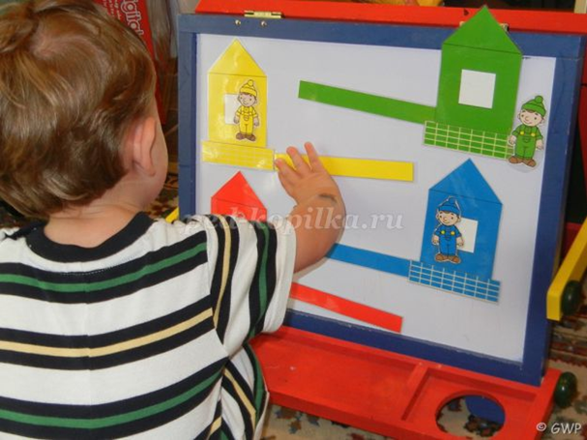 Величина – одно из основных математических понятий, которую можно измерить. Нужны ли знания о величине? Знания о величине являются частью сенсорного развития математических представлений, а это так важно в детском возрасте. Именно от практического сравнения величины предметов идёт путь ребенка к познанию количественных отношений больше - меньше, равенство - неравенство. Для ребенка, который уже понимает, что собой представляет предмет, очень важно научиться соотносить размеры предметов. Это поможет ему описывать более точно предметы.  
Удобнее всего сделать это на наглядном примере, позволив ребенку самостоятельно сравнивать величины разных предметов. Так он быстрее поймёт, какие меры соотношения применяются к предметам.  
Для начала нужно, чтобы ребенок мог определить, какой предмет больше, какой меньше, какой более длинный, какой более короткий. В этом помогут разобраться легкие примеры на картинках:

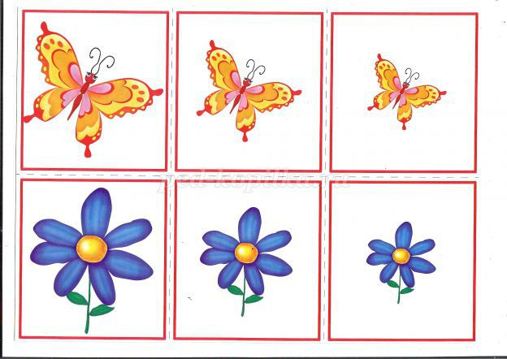

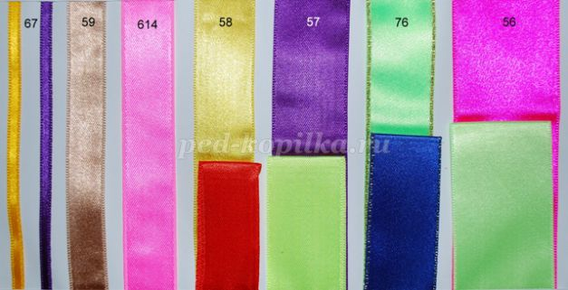

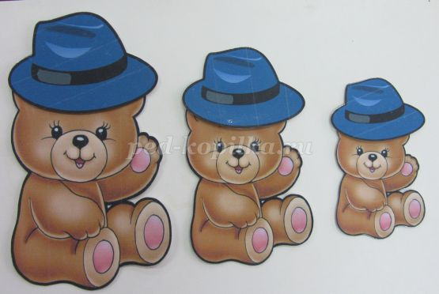

Рассматривая такие яркие картинки, ребёнок легко сможет определить, что предмет превратился из большого в маленький и наоборот.  
Но лучше всего, если ребенок будет определять размеры предмета вживую. Так он быстрее запомнит, как соотносятся размеры предметов.  
 В этом возрасте ребенок должен уметь сравнивать 3-5 предметов по одной протяженности и раскладывать их в порядке возрастания или убывания; уметь выделять различные параметры величины предметов и сравнивать предметы по длине, ширине, высоте сначала способом прямого прикладывания их друг к другу, а затем способом соизмерения с помощью условной меры; показывать протяженность предмета; устанавливать размеры отношения и отражать в речи.  
 Изготовьте вместе с ребенком наглядный материал: предметы разные по длине и ширине - полоски, домики, шарфики и другие. Наглядный материал должен быть плоским, а не объемным, предметы должны быть резко контрастного размера. Располагать предметы необходимо так, чтобы изучаемая протяженность была хорошо видна.  
Чтобы организовать обучение более продуктивно, создайте игровую ситуацию - рассматривайте материал, организуйте обследовательское действие, обучайте способом сравнения, задавайте вопросы.  
Можно предложить детям поиграть в такие игры: «Кто быстрее свернет ленту» игра знакомит с понятием длины и ширины; « Матрешки-подружки» игра учит сравнивать предметы по росту, «Дом и домик» игра учит выделять признаки высоты, развивает речь.